让我们继续来完善Travis系统。

考虑到某些用户可能希望将自己的姓名从已知用户列表中删除（至于为什么会有这种奇怪的想法，只有问一下用户自己了~），所以我们也将提供这个功能。在Python中，我们可以使用remove函数从列表中删除某个特定的元素。

在之前的print(message)这一行代码之后添加以下代码：

remove = input("Would you like to be removed from the system(y/n)?: “)

在上面的代码中，我们向用户提供了一种选择，用户只需要输入y或者n，也就是yes或者no就好了。

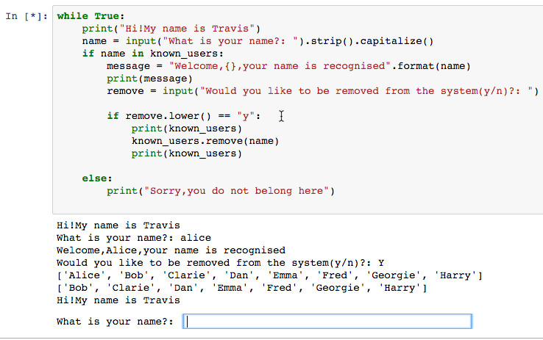

接下来我们需要进行逻辑判断，根据用户输入的信息判断后续的处理方式：

if remove.lower() == "y":

print(known_users)

known_user.remove(name)

print(known_users)

这里我们首先将用户输入的字母全部转换为小写，然后来判断是否是Y或者y。

然后我们打印出现有的用户名称列表，并使用remove函数来删除用户姓名，最后打印出删除后的用户列表。

好了，一起来试试吧~

当系统询问用户姓名时，我们输入了用户清单中的一个名字，然后受到了系统的欢迎，并被询问是否希望从系统中删除~当我们输入Y表示确定后，就会输出原始的用户清单和删除自己信息后的用户清单~

有些时候我们并不希望直接根据列表元素的内容来删除，而是根据index编号来删除。此时我们可以使用del关键词。

比如：

在上面的代码中，我们直接根据index编号删除了第一个元素，而不用管具体的内容是什么。

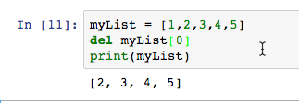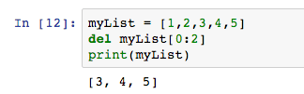

如果说我们希望一次性删掉前三个元素，应该怎么办呢？可以用下面的方法：

可以看到，del对于列表的操作就如同之前对字符串的slice功能一样。

好了，本课的内容到此结束。

在下一课的内容中，我们将最终完成Travis这个看起来很怪异的安全系统~